DECRETO N. 17.160, DE 1° DE OUTUBRO DE 2012.

Declara de utilidade pública áreas mapeadas em Cálculo Analítico de Supressão para viabilização do acesso ao empreendimento “Orgulho do Madeira” e dá outras providências.

O GOVERNADOR DO ESTADO DE RONDÔNIA, no uso das atribuições que lhe confere o artigo 65, inciso V, da Constituição Estadual; e

Considerando celebração do Termo de Compromisso de Cooperação e Parceria firmado entre o Estado de Rondônia e o Banco do Brasil S/A, cujo objetivo é viabilizar a execução do empreendimento habitacional denominado “Orgulho do Madeira”, com a utilização de recursos oriundos do Programa do Governo Federal “Minha Casa, Minha Vida”;

Considerando que na área destinada à edificação do empreendimento “Orgulho do Madeira”, identificada como Lote de Terras Rural n. 04, da Gleba Aliança, Setor Periquitos, denominado “Sítio São Raimundo”, localizado no Bairro Mariana, na cidade de Porto Velho/RO, medindo 92,3088 ha, constam Áreas de Preservação Permanente, assim consideradas nos termos da Lei n. 12.651/2012;

Considerando que a supressão de vegetação de APP´s, em consonância com o artigo 5º-A, incisos I, II e III, artigo 73, inciso I da Lei n. 11.977, de 07/07/2009, com as alterações introduzidas pela Lei n. 12.424, de 16/06/2011, c/c o artigo 3º, inciso VIII, “b”, do Código Florestal e artigo 2º, inciso I, “b” da Resolução/CONAMA n. 369, de 28/03/2006, faz-se necessária para possibilitar o acesso ao local do empreendimento, destacando-se que tais dispositivos excepcionam a supressão de vegetação em área de preservação permanente em casos de utilidade pública, devidamente caracterizados e motivados em procedimentos administrativos próprios,

D E C R E T A:

Art. 1º Ficam declaradas de utilidade pública as áreas identificadas nos mapas de supressão, as quais totalizam 17.988,547 m² (dezessete mil, novecentos e oitenta e oito vírgula quinhentos e quarenta e sete metros quadrados), conforme Carta Imagem extraída de informações emitidas pelo satélite Worldview, em 15 de agosto de 2010, nos termos do anexo único deste Decreto.

Parágrafo único. As áreas declaradas de utilidade pública servirão, especialmente, para viabilizar as vias de acesso para o empreendimento “Orgulho do Madeira”, composto por 4.000 (quatro mil) unidades residenciais, oriundos do Programa Minha Casa, Minha Vida, destinadas a atender à população de menor renda, tudo em conformidade com os procedimentos administrativos próprios.

Art. 2° Este Decreto entra em vigor na data de sua publicação.

Palácio do Governo do Estado de Rondônia, em 1° de outubro de 2012, 124º da República.

CONFÚCIO AIRES MOURA
Governador
ANEXO I
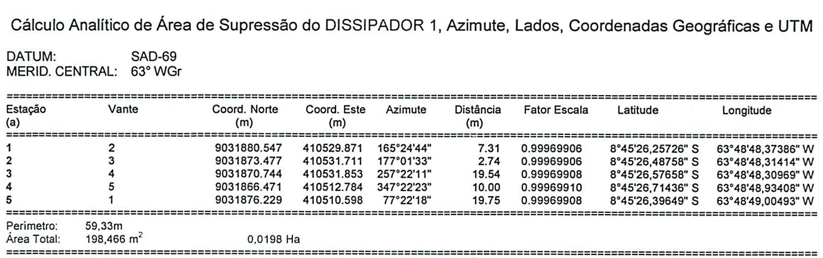

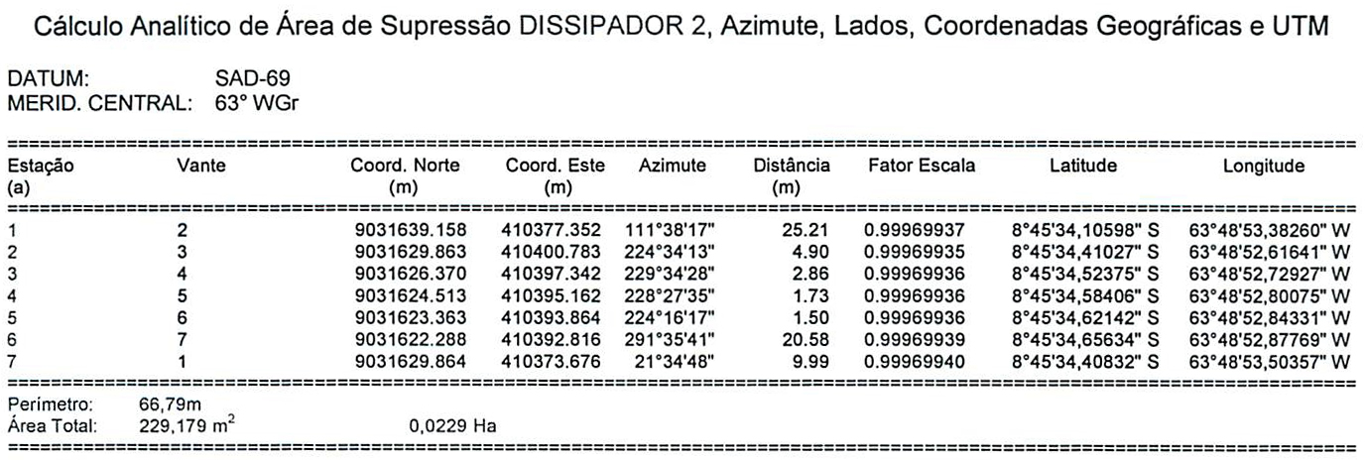

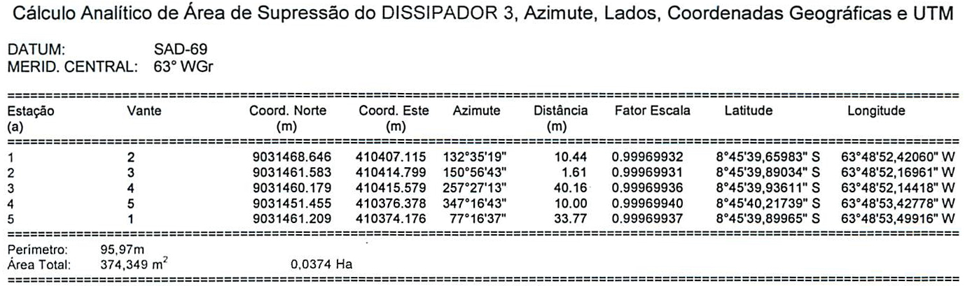

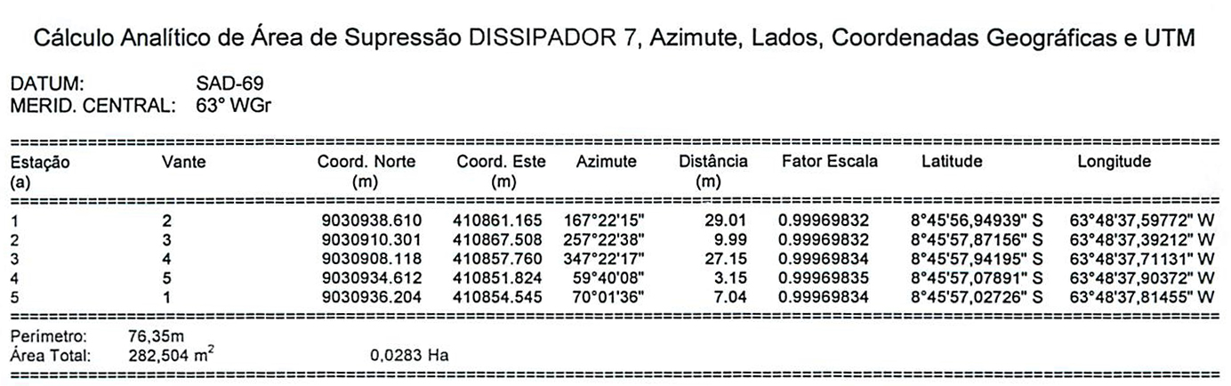
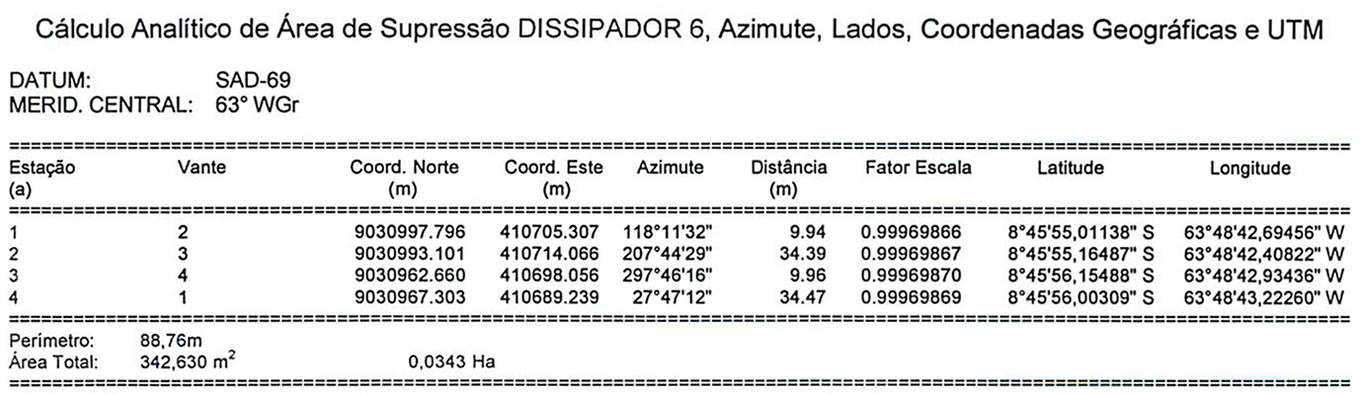
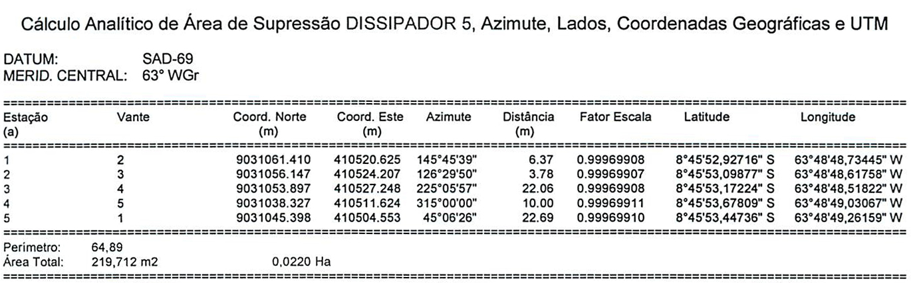
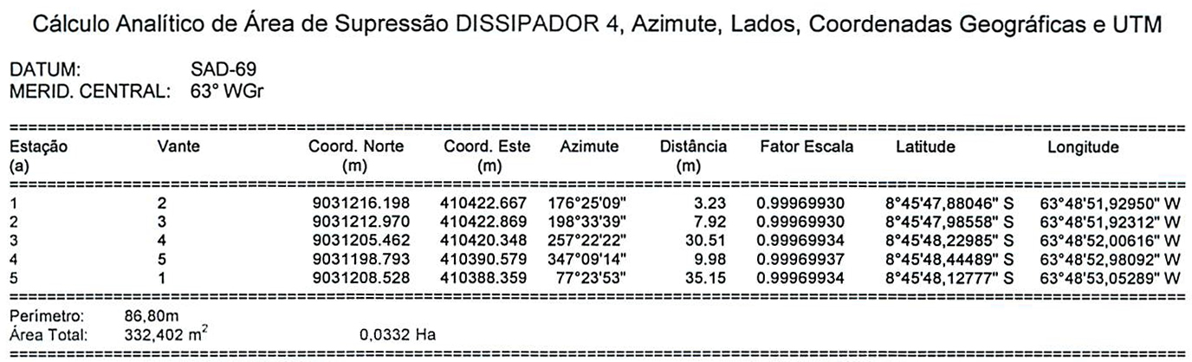
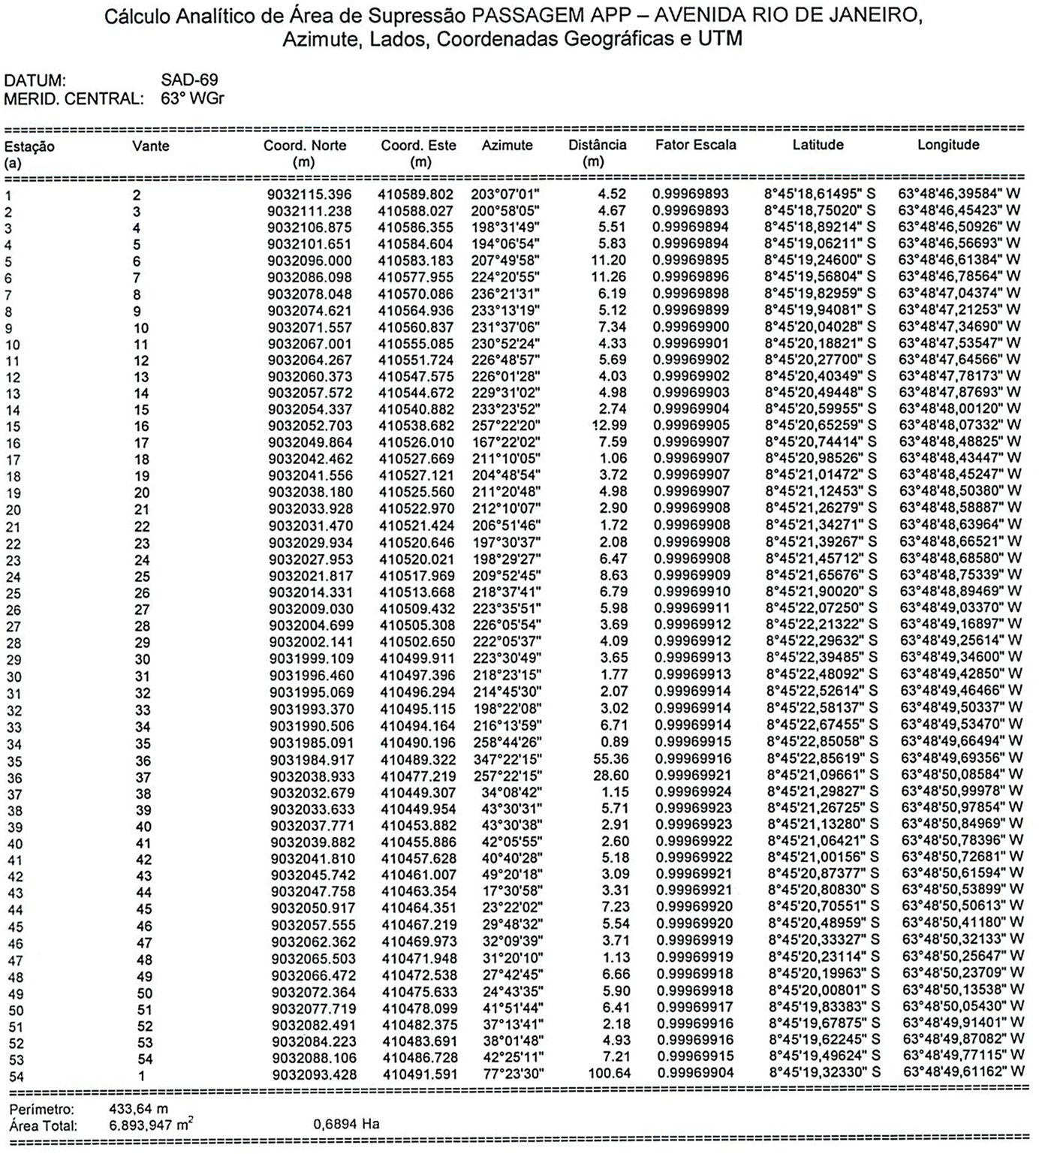

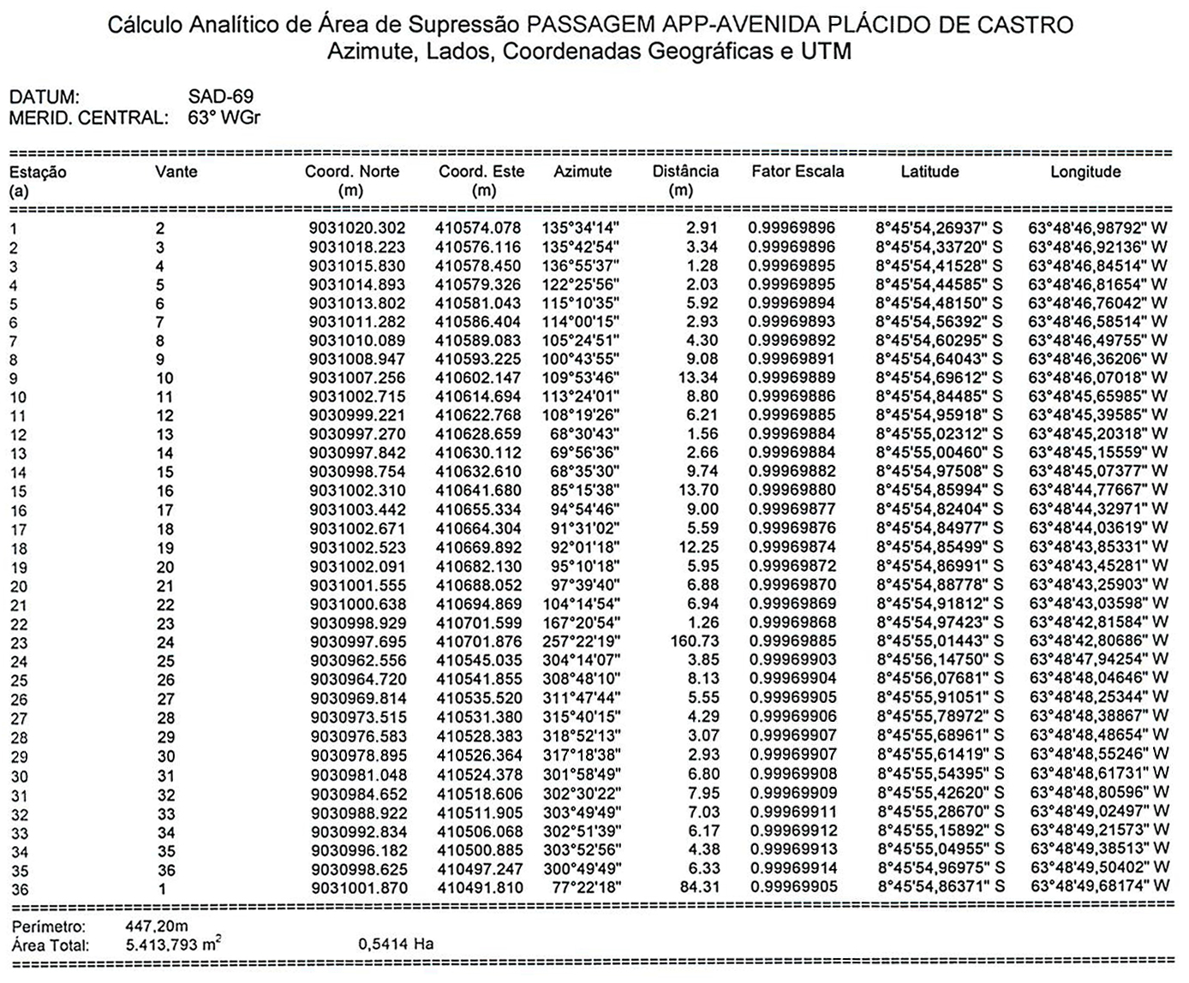
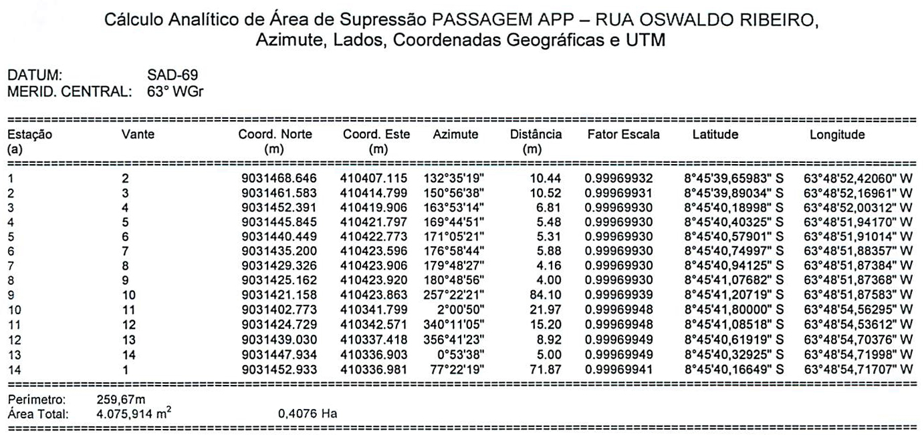
ANEXO II

Identificação da área a ter supressão vegetal | Área (m²) | Área (Ha)
Dissipador 1 | 198,466 | 0,0198
Dissipador 2 | 229,179 | 0,0229
Dissipador 3* | 374,349 | 0,0374
Dissipador 4 | 332,402 | 0,0332
Dissipador 5 | 219,712 | 0,0220
Dissipador 6 | 342,630 | 0,0343
Dissipador 7 | 282,504 | Pi0283
PASSAGEM APP - AVENIDA RIO DE JANEIRO | 6.893,947 | 0,6894
PASSAGEM APP - RUA OSWALDO RIBEIRO** | 4.075,914 | 0,4076
PASSAGEM APP - RUA PLÁCIDO DE CASTRO | 5.413,793 | 0,5414
TOTAL | 17.988,547 | 1,7989
*Dissipador 3 não é contada a sua área por estar dentro da PASSAGEM APP - RUA OSWALDO RIBEIRO.
** PASSAGEM APP - RUA OSWALDO RIBEIRO contem a área do Dissipador 3.

